Môn: Lập trình đa nền tảng
Tên: Nguyễn Thành Danh
MSSV: 1150080046
Lab: Thực hành Lab06

Bài tập: Xây dựng chương trình đổi độ dài.
Khai báo danh sách đơn vị:
private final String[] units = {"Hải lý", "Dặm", "Km", "Lý", "Met", "Yard", "Foot", "Inch"};
Ma trận tỉ lệ:
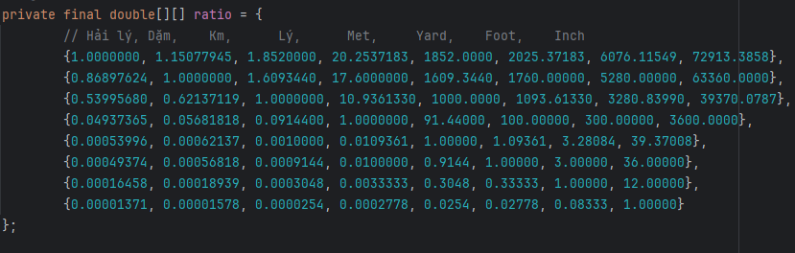
Hàm tính toán và hiển thị kết quả:
private void convert() {
String input = editTextNumber.getText().toString().trim();
if (input.isEmpty()) {
tvResult.setText("0.000000");
return;
}
double value = Double.parseDouble(input);
int from = spinnerFrom.getSelectedItemPosition(); // vị trí đơn vị gốc
int to = spinnerTo.getSelectedItemPosition(); // vị trí đơn vị đích

// Công thức chuyển đổi: giá trị nhập × tỉ lệ tại [from][to]
double result = value * ratio[from][to];
tvResult.setText(String.format("%.6f", result));
}
Giải thích hàm convert()
- Lấy chuỗi người dùng nhập từ EditText.
- Nếu để trống → hiển thị 0.000000.
- Chuyển chuỗi thành số double.
- Lấy chỉ số (position) của 2 Spinner → biết đang đổi từ đơn vị nào sang đơn vị nào.
- Tính kết quả = giá trị nhập × tỉ lệ trong ma trận tại vị trí [from][to].
- Hiển thị kết quả với đúng 6 chữ số thập phân như yêu cầu.

Nhập chuỗi EditText trong values/strings.xml
<string name="app_name">Đổi đơn vị đo chiều dài</string>
<string name="author">Nguyễn Thành Danh</string>
<string name="computer">LAPTOP-ACER</string>
<string name="textbox_hint">Nhập độ dài</string>
<!-- Tên đơn vị -->
<string name="hai_ly">Hải lý</string>
<string name="dam">Dặm</string>
<string name="km">Kilômét</string>
<string name="ly">Lý</string>
<string name="met">Mét</string>
<string name="yard">Yard</string>
<string name="foot">Foot</string>
<string name="inch">Inch</string>
<!-- Ký hiệu đơn vị (dùng để hiển thị) -->
<string name="hai_ly_unit">Hải lý</string>
<string name="dam_unit">Dặm</string>
<string name="km_unit">Km</string>
<string name="ly_unit">Lý</string>
<string name="met_unit">Met</string>
<string name="yard_unit">Yard</string>
<string name="foot_unit">Foot</string>
<string name="inch_unit">Inch</string>

Giao diện chính (activity_main.xml)
1 EditText để nhập số độ dài
2 Spinner để chọn đơn vị gốc và đơn vị đích
1 TextView để hiển thị kết quả

Kết quả demo:
Giao diện chính:
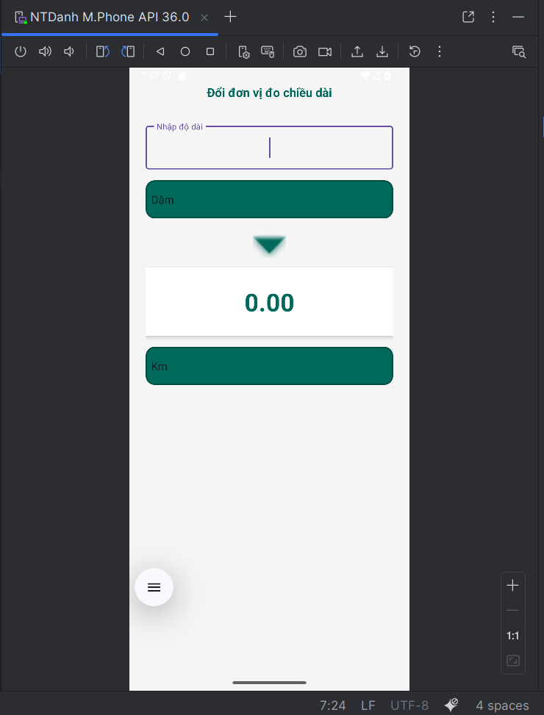
Nhập dữ liệu số:
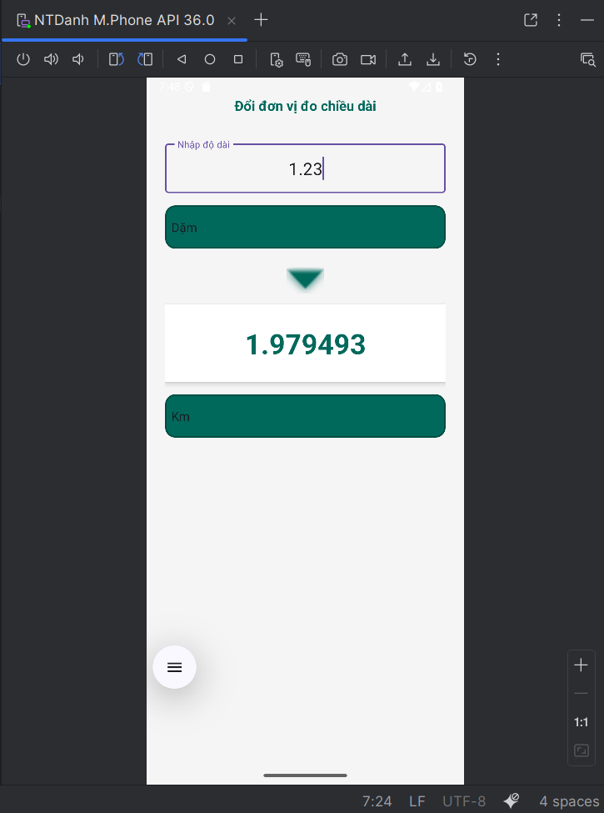
Nhấp vào mục spinner để đổi đơn vị độ dài:
